SCHATZSUCHE mit Karte und Kompass

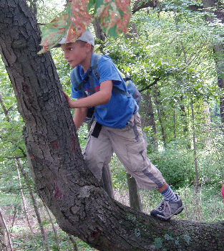

Wo ist der Schatz versteckt?

„Norden ist immer hinter meinem Rücken, weil da seh ich nix, da ist es immer finster!...“ (Patrick, 8)

Himmelsrichtungen in der Natur ganz einfach bestimmen können, mit einem Kompass eine Karte einnorden, selbst eine Schatzkarte zeichnen dürfen, auf der Karte eingezeichnete versteckte Schätze finden und zuletzt noch die große Schatzkiste gemeinsam mit den KlassenkollegInnen aufspüren.. Das ist doch ein Kinderspiel!

Ort: lichter Wald

Organisationsform: Kleinteam

Zeitdauer: ca. 4 Stunden (mit gemeinsamen Anmarsch und Abmarsch)

Geeignetes Alter: ab der 3.Schulstufe

Kosten: Richtpreis für 4 Stunden, 1 Betreuer € 7 / Schüler* inklusive Material und Schätze
*auf Basis von 20 SchülerInnen

